Auch wenn wir Dir die Ruhe gönnen,
ist unser Herz voller Trauer.

Albert Schärer hat den VC Steinmaur geprägt

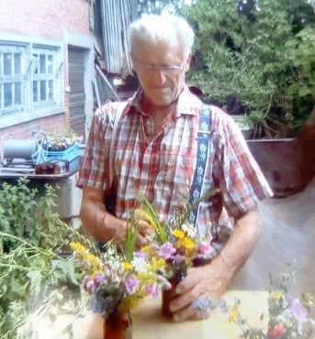
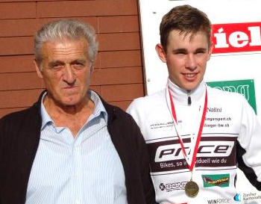
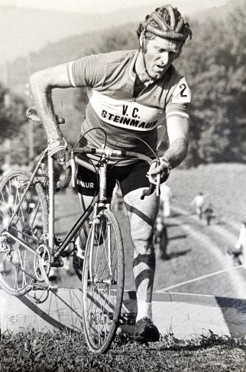
Mit Albert Schärer, der am Mittwoch, den 15. April 2020, im Alter von 82 Jahren verstorben ist, verliert der VC Steinmaur eine prägende Figur. Man darf ruhig sagen, dass «Caduff», wie er wegen einer in jungen Jahren einmal gehabten Theaterrolle auch genannt wurde, den Velo-Club Steinmaur zu dem gemacht hat, was er heute ist. Der Velo Club Steinmaur war die grosse Liebe des Junggesellen Albert Schärer. Der am 24. März 1938 Geborene amtete bereits im Jahre 1964 als Vereinspräsident und hob damals das Querfeldein von Steinmaur aus der Taufe. Legendär und beispielhaft war auch sein Einsatz in Sachen Sponsoring: Albert Schärer gelang es immer wieder Sponsoren für das Steinmaurer Quer zu finden. Grosse Radstars wie die mehrfachen Weltmeister Eric de Vlaeminck und Albert Zweifel, Peter Frischknecht, sein Sohn Thomas, sowie früher Hermann Gretener, später Pascal Richard und Christian Heule hörten alle auf Albert Schärer und kamen nach Steinmaur, wenn «Caduff» rief. Am meisten Freude hatte Albert daran, wenn die Fahrer des VC Steinmaur, vorne mitfuhren. Waren es früher Willy und Erwin Lienhard, sein Bruder Fritz Schärer, Ueli Müller oder Walter Baumgartner, die die Farben des Vereins würdig vertraten, freute sich Albert Schärer in den letzten Jahren über die Erfolge von Noemi und Timon Rüegg, Johan Jacobs, Fabian Lienhard, Mauro Schmid und viele andere. Bis vor zwei Jahren stand Albert nicht nur an der Spitze des Querfeldeins, sondern er wirkte als Vizepräsident auch im Vorstand mit. Alter und gesundheitliche Probleme führten dazu, dass Albert Schärer fast «contre coeur» oder auf deutsch «gegen sein Herz» ins zweite Glied zurücktreten musste. Als seine Altersbeschwerden zunahmen musste Albert Schärer vor etwas mehr als einem Jahr auch sein geliebtes Gehöft «im Heitlig» in Ober-Steinmaur verlassen. Somit auch seine Kaninchen mit denen er etliche Zuchterfolge erzielte und in ein Pflegeheim eintreten. Dort erhielt Albert Schärer die wegen der gesundheitlichen Schwierigkeiten nötige Pflege und Betreuung, bis sich am 15. April 2020 sein Lebenskreis schloss. Den Angehörigen wird an dieser Stelle die herzliche Anteilnahme zum Hinschied von Albert Schärer entgegengebracht. Aufgrund seiner Verdienste um den Verein kann die ganze VC Steinmaur-Familie empfinden, wie gross dieser Verlust für die Angehörigen von Albert ist.
Der Velo Club Steinmaur wird sein Ehrenmitglied Albert Schärer in würdiger Erinnerung behalten.

